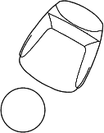
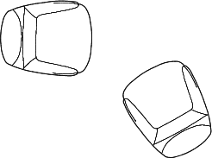

HS
奢华品质-艺墅空间
LUXURIOUS QUALITY ART VILLA SPACE
REVISIONS 修订 |  |  | DATE 日期
施工图设计
ATTENTION:
注意事项:
PROJECT TITLE 工程名称
平面布置图
SHEET TITLE 图纸名称
工程编号 PROJECT No.
工程负责
PROJECT CAPTAIN
审核
EXAMINED BY
校对
CHECKED BY
设计
DESIGNED BY 电话
TEL
制图
DRAWN BY
出图比例 SCALE
图纸编号 DRAWING NO. |  | PL-01
页码
日期
ISSUE DATE

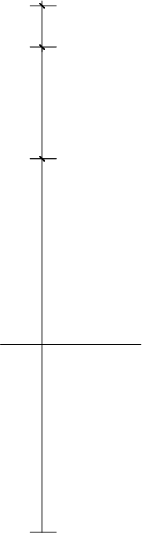
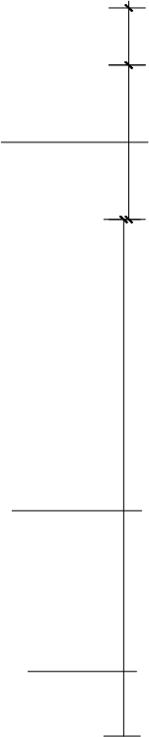

3884 1160 430
800
3884 1160 430
空调
A/R

广告灯箱
展示柜 （上方展示 骨灰盒等殡 葬用品，下 方展示入殓 衣物）
展示柜
（授权合作牌、纪念品及 装饰）
柜体内嵌空调

6393

电视 企业文化墙
01 平面布I置图TURAL LSCALET1:70@A3
对外展示橱窗 对外展示灯箱 对外展示橱窗
2400
接待咨询区
水吧台



（内嵌饮水机及杂物）

400



